Допрос подозреваемого

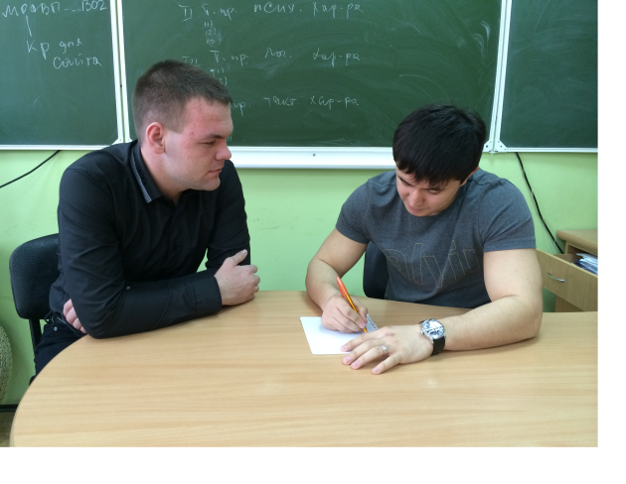
выясняется

- обстоятельства преступления
- где укрыто похищенное
- совершил ли преступление один или с соучастниками
- не совершал ли допрашиваемый ранее краж
- когда, кому и при каких обстоятельствах сбыто имущество
- какими деньгами расплачивался
- какую сумму получил в результате сбыта похищенного
- кто может подтвердить его показания и т. д.

